ПЕРЕХОДНОЕ ИЗЛУЧЕНИЕ НА ПРОВОДЯЩЕЙ МИШЕНИ В ВИДЕ ПРЯМОГО ДВУГРАННОГО УГЛА

В.В. Сыщенко\*), А.И. Тарновский, В.А. Кривцов,

НИУ «БелГУ», Белгород, Россия;

\*) e-mail: syshch@bsu.edu.ru

Переходное излучение заряженной частицы на бесконечной проводящей плоскости было предсказано в /1/ на основе известного из электростатики метода изображений /2/. В докладе с использованием этого же метода дано описание переходного излучения, возникающего при падении быстрой заряженной частицы на мишень в виде двух проводящих полуплоскостей, пересекающихся под прямым углом (рис. 1).

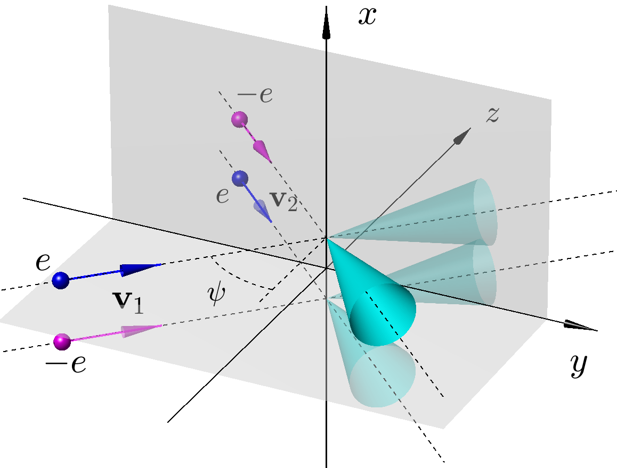

Рис. 1. Схематическое изображение четырех парциальных вкладов, интерференция которых создает наблюдаемое излучение.

Обсуждаются качественные особенности возникающего излучения в случаях быстрых и медленных частиц, а также возможность его использования для мониторинга пучков заряженных частиц.

ЛИТЕРАТУРА

1. Гинзбург В.Л., Франк И.М. // ЖЭТФ. 1946. Т. 16. № 1. С. 15.
2. Ландау Л.Д., Лифшиц Е.М. Электродинамика сплошных сред, М., Наука, 1992, 664 с.